Reportages et questions

Chaque **numéro gratuit** de ***Nos Nouvelles*** comprend :   
  
1) un fichier PDF

*et*

2) un fichier Word

Ceux-ci renferment **seulement** les reportages et les questions. Ces fichiers **ne** contiennent **pas**les Corrigés.

Ce fichier **Word** permet aux élèves de faire leurs devoirs en utilisant un ordinateur à l’école ou à la maison. Les enseignants peuvent assigner l’ensemble ou une partie des tâches aux élèves par le biais d’un courriel avec pièce jointe ou d’un site Web de l’école. Le fichier **Word** aide également les enseignants à :

• modifier et formater facilement le contenu, p. ex. en changeant les polices de caractères et leur taille

• créer un document PDF et utiliser le Mode lecture à haute voix d’Adobe Reader

• économiser du papier et les frais de photocopie et à protéger l’environnement

• développer les compétences en informatique des élèves et à encourager ces derniers à les utiliser

Que pouvez-vous faire d’autre avec le fichier Word?

1) Vous pouvez aisément télécharger le fichier dans Google Docs et le partager avec vos élèves et/ou des collègues de votre école. **Regardez comment faire ici :**

<https://support.google.com/drive/answer/2424368?hl=fr>

2) Vous pouvez faire traduire dans une autre langue le document ainsi téléchargé (voir **Outils>Traduire un document**). Google Docs créera une nouvelle copie du fichier original, mais vous devrez éditer le document pour qu’il réponde à vos exigences. Google Docs effectue des traductions dans plus de 100 langues dont l’espagnol, le mandarin et l’allemand. **Regardez comment faire ici :**

<https://support.google.com/docs/answer/187189?hl=fr&co=GENIE.Platform=Desktop>

L’histoire d’un magasin

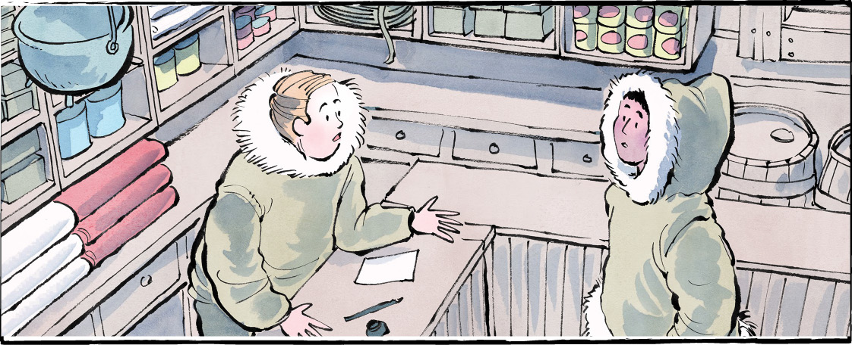

La Compagnie de la Baie d’Hudson. La Baie. HBC. En avez‑vous entendu parler? Peut-être y avez-vous déjà magasiné?

À l’origine, l’entreprise n’était qu’un ensemble de comptoirs de traite des fourrures. Elle est devenue une chaîne importante de grands magasins. Aujourd’hui, il y a 80 magasins de la Baie d’Hudson au Canada.

Bientôt, il y en aura six : trois à Toronto, trois à Montréal.

Même ces magasins risquent de ne pas durer. Si ces magasins ferment, ce sera la fin d’une très longue histoire.

**Il y a très longtemps, loin d’ici**

Le 2 mai 1670, le roi d’Angleterre Charles II a signé un document. La Compagnie de la Baie d’Hudson tire ses origines de ce document. À l’époque, celui-ci s’appelait « Le Gouverneur et la compagnie d’aventuriers d’Angleterre faisant du commerce dans la baie d’Hudson ». C’est accrocheur!

Ce document autorisait la compagnie à utiliser les terres situées autour de la baie d’Hudson. Son personnel pouvait y vivre et y faire du commerce. Ces terres s’étendaient sur près de quatre millions de kilomètres carrés.

**Un mode de vie bouleversé**

Les peuples autochtones vivent sur ces terres depuis des temps immémoriaux. Ils avaient leurs propres réseaux commerciaux. Ils avaient leurs propres traditions et leur mode de vie.

La Compagnie de la Baie d’Hudson a bouleversé tout cela. Les peaux de castor étaient ce que la HBC voulait le plus. La fourrure de castor était utilisée pour fabriquer des chapeaux de feutre. Ceux-ci étaient très demandés en Europe.

Au fil du temps, la compagnie s’est développée. Les peuples autochtones ont souffert. Le commerce des fourrures a modifié leur économie. Les colons et les marchands ont apporté des maladies. Ils ont négocié injustement les terres.

En 1867, le Canada est devenu un pays. Peu après, il a acheté les terres qui « appartenaient » à la Compagnie de la Baie d’Hudson.

L’entreprise commerciale est restée en activité. Elle vendait des marchandises aux colons. Elle a ouvert son premier grand magasin en 1881, à Winnipeg. À partir de là, l’entreprise s’est développée.

**Un magasin qui vend de tout**

Êtes-vous déjà entré dans un magasin de la Baie d’Hudson? Que cherchiez-vous? Les grands magasins sont des magasins qui vendent de tout. Ils vendent des meubles, des vêtements, des jouets et des outils... tout.

Certains magasins de la Baie d’Hudson s’étendent sur plusieurs étages. Louer un tel espace coûte cher. C’est peut-être là une partie du problème.

**La façon dont nous magasinons**

Les gens ne magasinent plus de la même façon. Les grandes surfaces comme Walmart vendent aussi « de tout », à des prix plus bas. Pour les articles coûteux, les gens se rendent dans des magasins spécialisés.

L’Internet a provoqué un changement encore plus important. Les gens peuvent faire leurs achats sans quitter leur domicile. Aucun magasin ne peut offrir autant d’options que celles qu’il y a en ligne.

C’est une mauvaise nouvelle pour les magasins comme la Baie d’Hudson.

**Vider les magasins**

L’entreprise la plus ancienne du Canada est en difficulté. Elle doit beaucoup d’argent. Elle ne peut pas payer ses dettes.

La Baie d’Hudson a commencé à « liquider » la plupart de ses magasins. Ceci signifie qu’on vend les articles, souvent au rabais. Rien ne sera commandé à nouveau. L’objectif est de vider les magasins. À la fin du mois de juin, les magasins fermeront leurs portes.

L’histoire de la Compagnie de la Baie d’Hudson n’est pas encore terminée. Mais si les choses ne changent pas, elle pourrait bien toucher à sa fin.

Le Canada couvre présentement dix millions de kilomètres carrés.

Où préfères-tu magasiner?

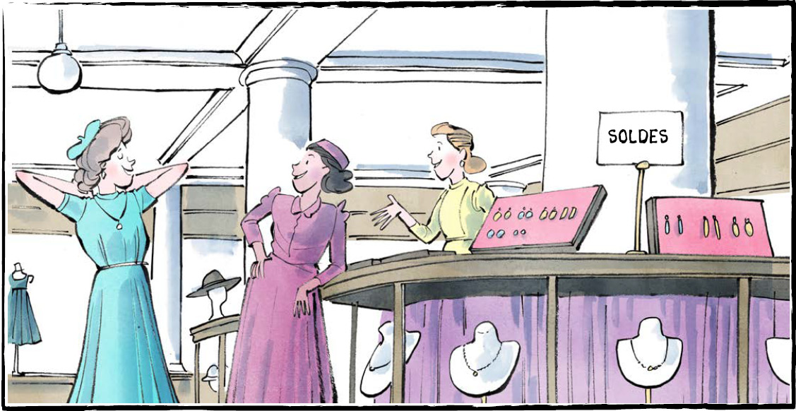

**La Compagnie de la Baie d’Hudson a plus de 350 ans!**

**Contrôle de compréhension**

Indique **V** (Vrai) ou **F** (Faux) devant chaque énoncé. Si un énoncé est *vrai*, écris sur la ligne qui le suit un renseignement à l’appui. Si un énoncé est *faux*, écris sur la ligne qui le suit, le ou les mot(s) qui permet(tent) de le corriger.

**1.** Aujourd’hui, il y a 80 magasins de la Baie d’Hudson au Canada.

**2.** Les peuples autochtones vivent sur les terres qui entourent la baie d’Hudson depuis des temps immémoriaux.

**3.** En 1670, le Canada est devenu un pays.

**4.** La Compagnie de la Baie d’Hudson a ouvert son premier grand magasin à Toronto.

**5.** Les grands magasins ne vendent que des meubles.

**6.** La Baie d’Hudson doit beaucoup d’argent.

**Examinons la langue**

Un ***adjectif*** est un mot qui décrit un nom. Ajoute des adjectifs dans les phrases ci-dessous, en utilisant des mots de la liste ou tes propres idées :

1. La Compagnie de la Baie d’Hudson a une ________________ histoire qui remonte à 350 ans.

2. L’entreprise a construit des ________________ magasins remplis de vêtements, de meubles et d’outils.

3. Certaines personnes se souviennent de ces magasins comme étant des endroits ________________ pendant les fêtes.

4. La perte des magasins de la HBC est un moment ________________ de l’histoire canadienne.

5. Pour les peuples autochtones, l’arrivée des commerçants a provoqué un changement ________________ dans leur mode de vie.

6. L’Internet a provoqué un changement qui a rendu le magasinage en ligne ________________.

7. Maintenant, de nombreux magasins sont ________________ , en attendant d’être fermés à jamais.

**incroyable long(ue) brave spécial(e)   
tranquille différent(e) vieux/vieille grand(e) triste  
positif/positive attentionné(e) nouveau/nouvelle soudain(e)   
vide cher/chère achalandé(e) injuste  
populaire raditionnel(le)**